**(中性)无 LOGO UNO R3开发板**

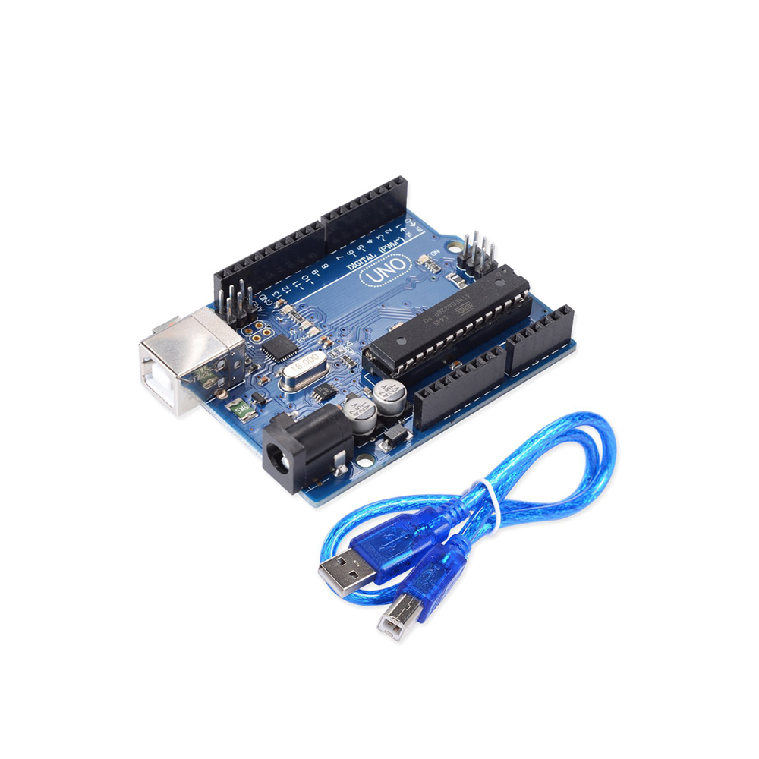

**1、说明**

(中性)无 LOGO UNO R3开发板是一块以ATmega328P为核心的微控制器开发板，本身具有14个数字输入输出脚，6个模拟输入，16Mhz晶振，方形USB接口，电源插座和ICSP接头。由于具有bootloader，因此能夠通过USB直接下载程序而不需经过其他外部烧写器。供电部份可选择由USB直接提供电源，或者使用AC-to-DC adapter及电池作为外部供电。

由于开放原代码，以及使用Java概念（跨平台）的C语言开发环境，让Arduino的周边模块以及应用迅速的成长。而吸引Artist使用Arduino的主要原因是可以快速使用Arduino语言与Flash或Processing…等软件通讯，作出多媒体互動作品。Arduino开发IDE介面基于开放原代码原则，可以让您免费下载使用于专题制作、学校教学、电机控制、互动作品等等。

1. **规格参数**

1.尺寸：53mm*75mm*14mm

2.主控芯片：ATMEGA328微控制器

3.USB线供电：5v

4.外接电源：DC 7-12v，建议用9v

5.数字输入/输出引脚14个（其中6个支持PWM）

6.模拟输入引脚  6个

7.内置闪存：32K

8.SRAM ： 2k

9.EEPROM:1K

10.时钟频率：16MH